检 测 报 告

试验名称：座椅骨架防腐

主检： | 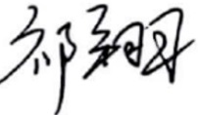 | 日期： | 2023年1月2日
审核： | 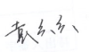 | 日期： | 2023年1月2日
批准： |   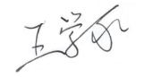 | 日期： | 2023年1月2日

北京光华荣昌汽车部件有限公司实验室

声 明

- 报告无实验室“检测专用章”无效。
- 报告无主检、审核、批准人签字无效。
- 报告涂改无效。
⑷ 复制报告未重新加盖“检测专用章”无效。
⑸ 对检测报告若有异议，请收到报告后15个工作日内通知实验室。
⑹ 送样检测仅对样品负责。
⑺ 电子版报告无安全密码无效

试验单位：北京光华荣昌汽车部件有限公司实验室
地 址：北京市昌平区流村镇工业园区
电 话： (010) 60793358-5711 邮 编：102200
样品名称 | 基础款左滑轨总成/基础款右滑轨总成/滑轨解锁手把/驾驶员座垫前横梁电泳总成/座垫骨架电泳总成/副驾靠背左固定板电泳总成 | 车 型 | M4轻卡
样品件号 | SLT0010925/SLT0010926/SLT0010927  SLT0011218/SLT0010949/SLT0011221 | 样品数量 | 6件
委托单位 | 座椅开发部 | 生产单位 | /
送 样 者 | 李燕龙  电话：15301355079 | 送样日期 | 2022年12月22日
试验地点 | 北京光华荣昌汽车部件有限公司实验室 | 试验日期 | 2022年12月26日
试验项目 | 座椅骨架防腐
试验标准 | Q/FT V042
试验状态 | DV
试验结论 | 对2022年12月22日座椅开发部送检的基础款左滑轨总成/基础款右滑轨总成/滑轨解锁手把/驾驶员座垫前横梁电泳总成/座垫骨架电泳总成/副驾靠背左固定板电泳总成按照Q/FT V042试验标准，进行座椅骨架防腐试验，经检测符合标准要求。
备 注 | /

一、试验条件
试验时间： | 2022年12月26日—2023年1月1日
试验地点： | 北京光华荣昌汽车部件有限公司实验室
试验人员： | 祁翔
环境温/湿度： | 温度：7.5℃；湿度：26.5 %
二、试验仪器设备
序号 | 设备名称 | 设备编号 | 规格型号 | 厂家 | 精度 | 有效期
1 | 盐雾试验箱 | Q-057 | / | 广品测试 | 0.1℃ | 2023年11月7日
三、试验方法及评价标准
1、试验方法
在盐雾试验箱内进行，要求样板之间不能互相遮挡和接触。控制箱内温度在35±2℃连续喷雾，盐水浓度为（5±1）％的NaCl溶液，PH为6.5～7.2盐雾箱内，进行144h耐盐雾试验。
2、评价标准
144h，无金属基体腐蚀。
四、标准偏离
1、标准偏离
无
五、试验结果
1、试验结果
样品名称 | 样品编号 | 结果
基础款左滑轨总成 | 303-001-202212 | 试验后，无金属基体腐蚀。
基础款右滑轨总成 | 303-002-202212 | 试验后，无金属基体腐蚀。
滑轨解锁手把 | 303-003-202212 | 试验后，无金属基体腐蚀。
驾驶员座垫前横梁电泳总成 | 303-004-202212 | 试验后，无金属基体腐蚀。
座垫骨架电泳总成 | 303-005-202212 | 试验后，无金属基体腐蚀。
副驾靠背左固定板电泳总成 | 303-006-202212 | 试验后，无金属基体腐蚀。

六、试验照片
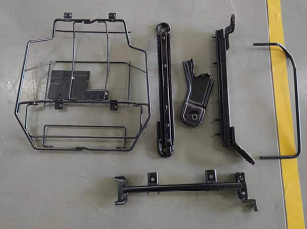
试验前
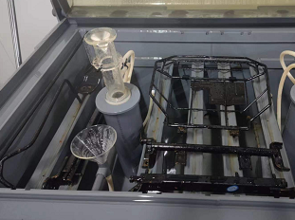
试验中
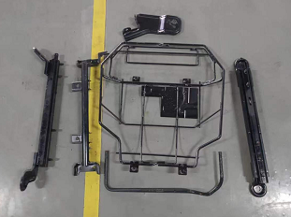
试验后
**报告结束**

